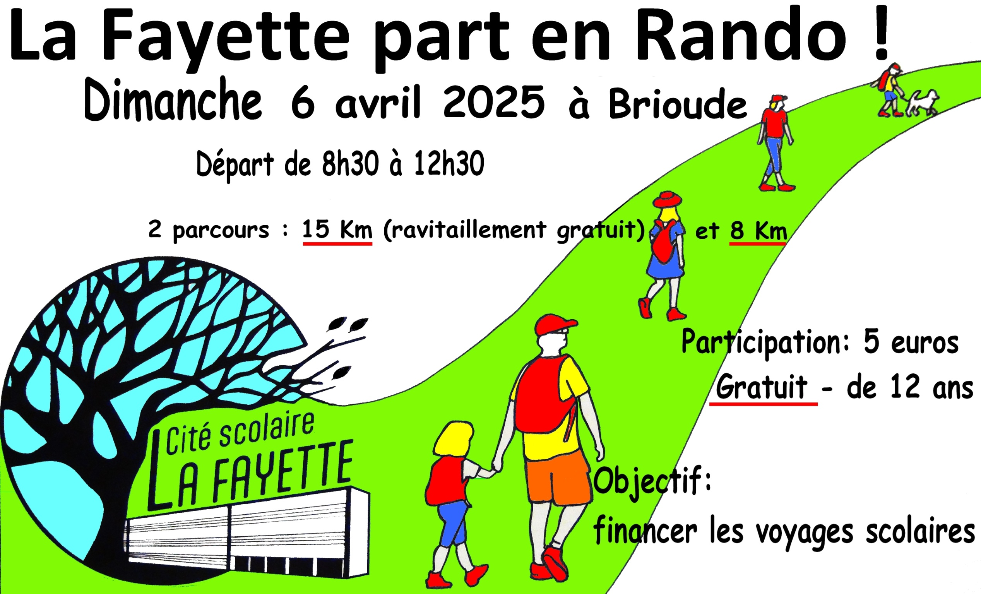
Partez quand vous voulez entre 8 h 30 et 12 h 30 du lycée la Fayette
DIMANCHE 15 MARS 2026 à BRIOUDE
2 PARCOURS DE 16 KM
du lycée.

